**Masarykova univerzita v Brně**

*Pedagogická fakulta*



Dramatizace živých obrazů

Seminární práce

*Praktikum k didaktice výuky o přírodě a společnosti 2*

**Mgr. Kateřina Boráňová**,

UČO 114992

CŽV, 4.semestr

**ŽIVÉ OBRAZY – KAREL IV.**

**Předmět:** Vlastivěda

**Časový rozsah:** 1 vyučovací hodina

**Ročník:** 4.

**Téma:** Karel IV. - opakování

**Cíl:** Přiblížit žákům mimořádnou osobnost Karla IV. prostřednictvím vlastního prožitku – živého obrazu. Žáci o živém obrazu přemýšlí, usuzují, co znázorňuje. Své odpovědi zdůvodní.

**Scénář hodiny:**

* V úvodu hodiny se žáci pokusí vytvořit stručný ***životopis Karla IV***. na základě informací z minulé hodiny. Poté si společně podstatné body jeho života a vlády chronologicky seřadíme a zapíšeme na tabuli
* ***Rozdělení žáků do skupin*** – žáci dostanou lístečky s letopočty, název události, popis události a obrázek k události. Úkolem je vytvořit skupinu dle události. (viz příloha)
* Dalším úkolem je vytvořit ***živý obraz:***

„Vytvořte ze své skupiny živý obraz, který bude znázorňovat zadanou událost.“ Je na žácích, zda se inspirují obrázky či použijí vlastní fantazii. Každá skupina svůj obraz předvede, ostatní jej pojmenují a vysvětlí, co podle nich znamená. Poté učitel obraz oživí, postavy se mohou hýbat a mluvit tak, aby ostatní zjistili, zda měli pravdu. Po každém obrazu následuje diskuse s otázky typu: Co vidíte? Proč? Kterou postavu znázorňuje? Z jakého důvodu si to myslíte?

* V závěru hodiny se žáci zamyslí, ***jak vidí Karla IV.*** Před tabuli umístíme židli. Žáci k ní budou jednotlivě přistupovat, mohou si na ni sednout, stoupnout, opřít se o ni, nevnímat ji apod. Jejich úkolem bude pronést větu „JÁ JSEM KAREL IV. OTEC VLASTI“. Tuto větu doplní libovolným gestem, postojem, posazením se. Je důležité, aby každý žák našel nový způsob vyjádření věty, ale vycházel zároveň z toho, jak si představuje osobnost Karla IV. Můžeme jednotlivá vyjádření společně komentovat.

**POUŽITÉ ZDROJE:**

* <http://www.vys-edu.cz/vismo/dokumenty2.asp?id=1086>
* http://slideplayer.cz/slide/3329683/

**PŘÍLOHA**

**1316**

**Křest Václava**

Jak zaznamenal kronikář, dne 14. května 1316 se po dvou dcerách „narodil na Pražském Městě Václav, prvorozený syn pana krále Jana a paní Elišky, královny české a polské, a při jeho narození nastala radost a plesání všem, kteří milovali štěstí krále a království“.

O čtrnáct dní později při slavnostním obřadu v bazilice sv. Víta arcibiskup Petr z Aspeltu za přítomnosti arcibiskupa Balduina, dalších církevních hodnostářů a celého dvora pokřtil prince po jeho velkých přemyslovských předcích jménem Václav.

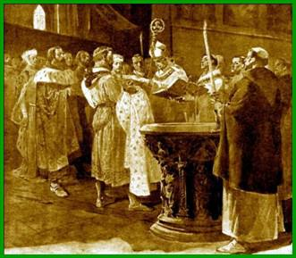

**2.září 1347**

**Královská korunovace**

Královská korunovace se jako jeden z nejvýznamnějších obřadů musela řídit přesnými pravidly. Karel vše promyslel do nejmenších podrobností. Již dříve přikázal opravit a zkrášlit královskou korunu, která se pak pro vždy stala symbolem Českého státu a hodnosti panovníka. Nádherná slavnost, při níž se stal českým králem Karel Lucemburský a královnou Blanka z Valois, se konala 2. září 1347ve Svatovítské bazilice.

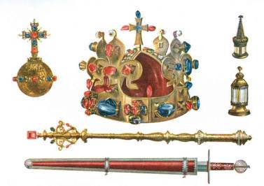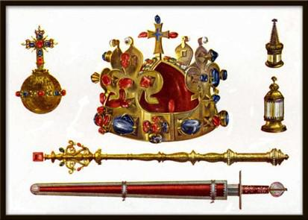

**1348**

**Založení Karlovy univerzity**

Vzdělaný a výjimečně vnímavý římský a český král Karel vyvinul velké úsilí, aby se jeho sídlo honosilo vším, co poskytovala vzdělanost a kultura nejvyspělejších zemí. Ve Francii a Itálii poznal několik univerzit, nejlépe pařížskou Sorbonnu. Uvědomoval si, že univerzita nejen podporuje vážnost panovníka, ale že mu i usnadňuje vládu. Svou zkušenost chtěl uplatnit v Praze. A tak se také stalo. Karel IV. zakládá pražskou universitu roku 1348.

Arcibiskup Arnošt z Pardubic předčítá zakládací listinu v přítomnosti zástupců všech čtyř fakult. Pražská universita byla první universitou ve střední Evropě.

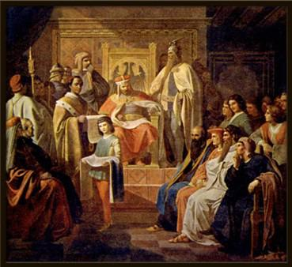

**1357**

**Položen základní kámen Karlova mostu**

„Léta Páně 1342 (1. února)…nastala veliká povodeň přívalem vod ze sněhů a dešťů a obrovskou spoustou a tloušťkou ledu byl stržen pražský most na četných místech, takže z něho zůstala sotva čtvrtina …,“ tak kronikář František Pražský popisuje zkázu díla, které Praze sloužilo asi sto sedmdesát let – most královny Judity.

Sídelní město se bez spojení obou břehů řeky nemohlo obejít, starý most ale nebylo možné opravit. Karel IV. však pomýšlel na vybudování mostu, který by vyhovoval potřebám rozrůstajících se pražských měst. Základní kámen byl položen v roce 1357 na staroměstském břehu. Dílo bylo svěřeno Petru Parléřovi. Technicky náročná a nákladná stavba, na niž penězi přispívali obyvatelé celého království, trvala více než dvacet let. A tak se zrodil most, jež je dnes na počest svého zakladatele označován jako KARLŮV MOST. Karlův most – pod tímto názvem známe slavný most my. Avšak až do 19. století byl tento most zvaný Kamenný.

